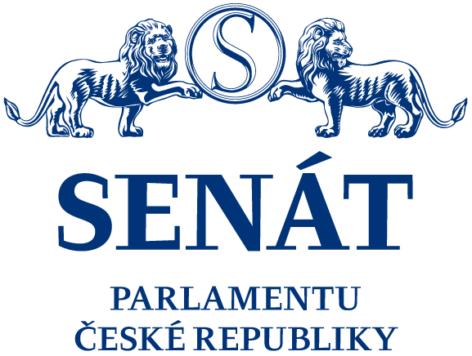

POZVÁNKA

STÁLÁ KOMISE SENÁTU PČR PRO KRAJANY ŽIJÍCÍ V ZAHRANIČÍ

spolu s odbornými partnery

AKADEMIÍ VĚD ČESKÉ REPUBLIKY, zastoupenou ETNOLOGICKÝM ÚSTAVEM AV ČR PRAHA

a

MINISTERSTVEM ZAHRANIČNÍCH VĚCÍ ČR,

Vás zvou ke kulatému stolu na téma

„Úloha a místo zahraničních Čechů v bilaterálních vztazích a aktuální potřeby české diaspory“

Termín: 6. září 2021 od 10.00 do 14.00 v Zeleném salonku Kolovratského paláce

Program:
Tomáš Czernin, předseda Stálé komise Senátu PČR pro krajany žijící v zahraničí: Zahájení a úvodní slovo

První část
(Příprava tématu Úloha a místo zahraničních Čechů v bilaterálních vztazích pro konferenci 7. – 8. října 2021)

Petr Kolář, bývalý velvyslanec v USA a Rusku: Nad vztahem ČR k diaspoře z hlediska zkušeností diplomacie

Stanislav Brouček, EÚ AV ČR Praha: Tematické zaměření kulatého stolu a následné konference na příkladu české migrace do Francie

Ivan Dubovický, Ministerstvo zahraničních věcí ČR, Praha:
První světová válka a krajané na Americkém kontinentu

Roman Zaoral, Fakulta humanitních studií UK, Praha:
Krajanská vlastenecká potence v Kanadě

Naďa Valášková, Etnologický ústav AV ČR, Praha:
Vyslanci české kultury na Ukrajině

Petr Lozoviuk, Filosofická fakulta ZČU, Plzeň:
Češství na Krymu

Ivo Barteček, Filosofická fakulta UP, Olomouc:
Krajanské školství na příkladu Chorvatska

Závěrečná diskuse

Druhá část
(Příprava tématu Aktuální potřeby české diaspory z hlediska spolupráce Senátu PČR a MZV ČR pro konferenci 7. – 8. října 2021)

Jiří Krátký, zvláštní zmocněnec pro krajanské záležitosti MZV ČR: Krajané z pohledu MZV

Miroslav Krupička, předseda Mezinárodního koordinačního výboru zahraničních Čechů: Aktuální potřeby české diaspory
Čas pro vstupní příspěvky: 10-15 minut.
Příchod do Kolovratského paláce je z Valdštejnské ulice (stanice metra Malostranská). Při příchodu do recepce budete vyzváni k předložení průkazu totožnosti, potvrzení o PCR nebo antigenním testu, potvrzení o očkování nebo případně o prodělání nemoci Covid-19 a projedete bezpečností prohlídkou.
Přihlášky na kulatý stůl, prosím, zasílejte na adresu Bronislavy Vackové, tajemnice Stálé komise Senátu PČR pro krajany žijící v zahraničí, vackovab@senat.cz do 1. 9. 2021. Telefonické spojení na tajemnici je +420 257 072 794 nebo +420 602 232 129.

Ing. Tomáš Czernin v.r.
předseda Stálé komise Senátu PČR pro krajany žijící v zahraničí

